（文例）

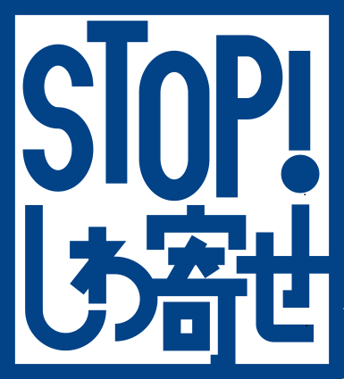
11月は「しわ寄せ」防止キャンペーン月間です。
～大企業等と下請等中小事業者は共存共栄！ 適正なコスト負担を伴わない短納期発注や急な仕様変更などはやめましょう！～

事業主の皆様へ
大企業・親事業者による長時間労働の削減等の取組が、下請等中小事業者に対する適正なコスト負担を伴わない短納期発注、急な仕様変更などの「しわ寄せ」を生じさせている場合があります。
このため、厚生労働省、中小企業庁及び公正取引委員会は、昨年度から11月を「しわ寄せ」防止キャンペーン月間と位置づけ、「しわ寄せ」防止に向けた集中的な周知・啓発の取組を行っています。
大企業・親事業者と下請等中小事業者は共存共栄という認識の下、適正なコスト負担を伴わない短納期発注や急な仕様変更などはやめましょう。
詳しくは、「しわ寄せ」防止特設サイトをご覧いただくか、三重労働局雇用環境・均等室にお問い合わせください。

三重労働局雇用環境・均等室 指導班 059-226-2110

